Тема: Симулятор сражений Второй Мировой войны для компьютерной игры «День победы»

Цели пользователя: проверять эффективность конфигураций боевых единиц для последующего их использования в игре, тратить на это меньше времени, чем в игре

Задачи пользователя: создать шаблон боевой единицы или выбрать готовые, объединить в армию, назначит генерала

Цели и задачи бизнеса: привлечь клиентов, получить прибыль от продажи ПО

Прямые конкуренты:

Компьютерная игра «День Победы» 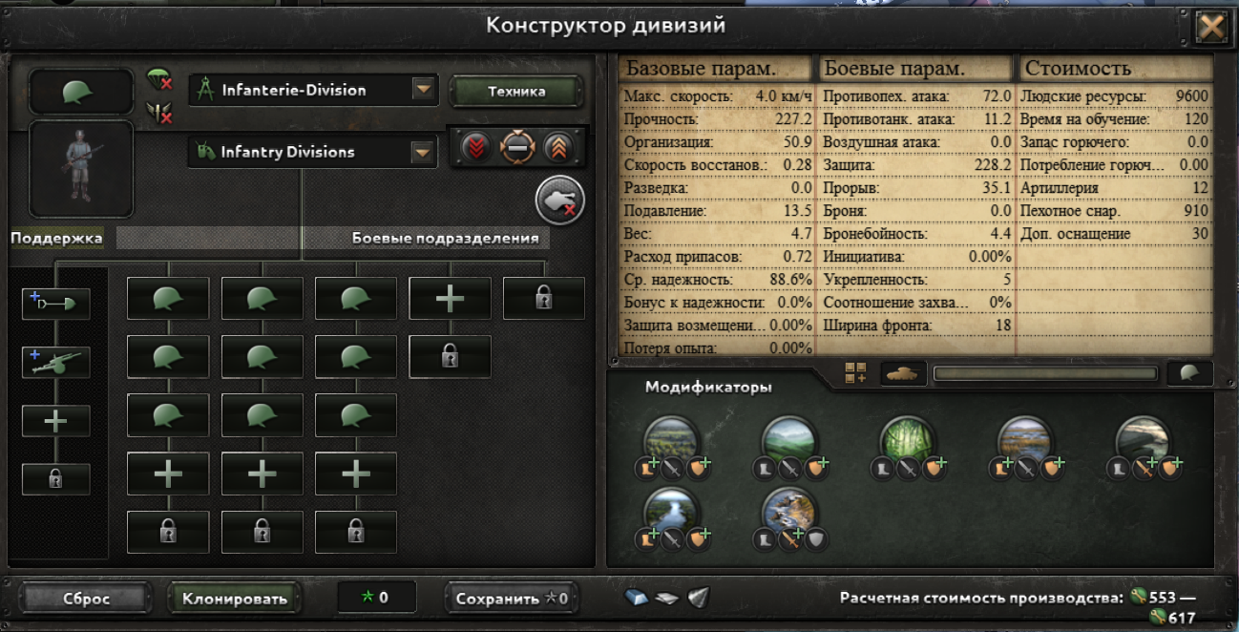

Преимущества:

* множество учитываемых параметров
* интуитивно понятный дизайн
* наглядность изменений в шаблоне боевой единицы

Недостатки:

* ограниченные возможности по проверке создаваемых боевых единиц
* необходимость тратить большое количество времени для создания нужной боевой единицы

Hearts of Iron IV - Division Designer by Tomasz Wegrzanowski

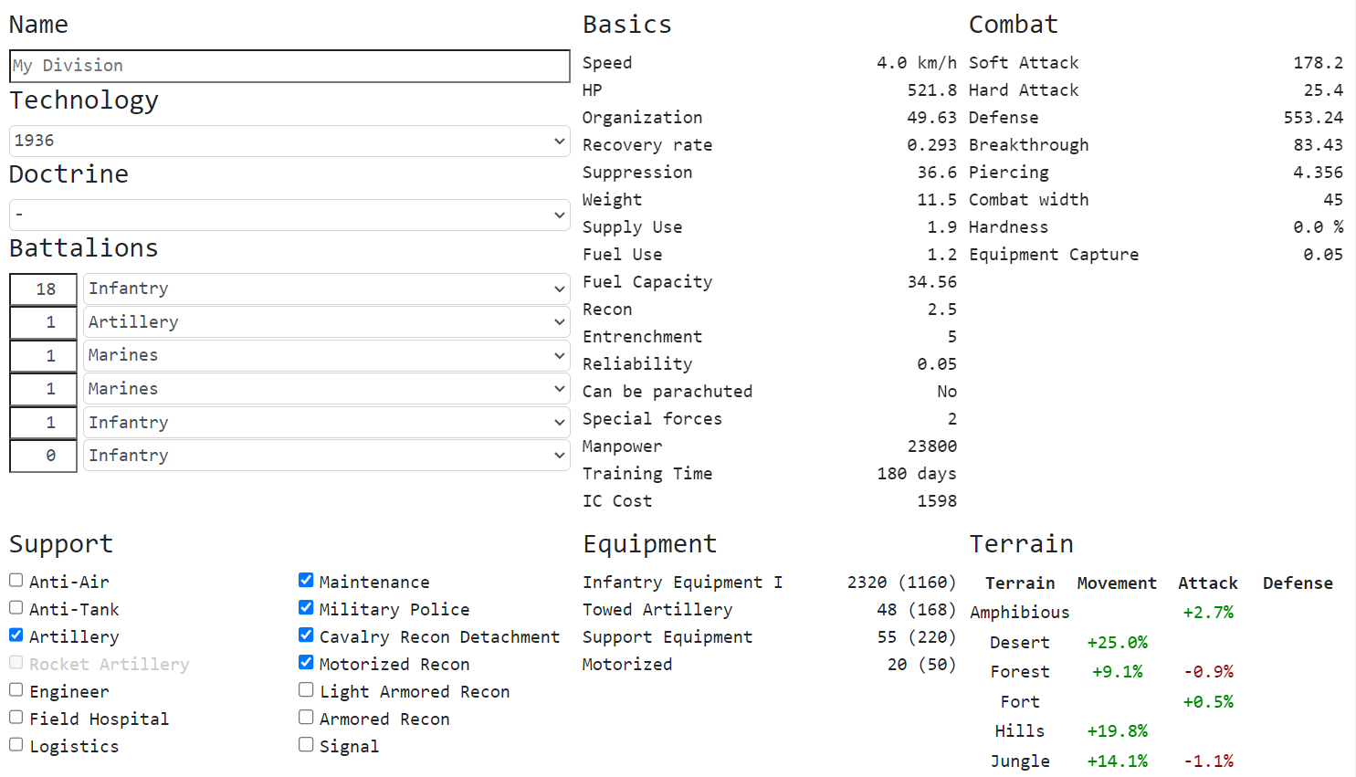

Преимущества:

* большое количество учитываемых параметров

Недостатки:

* невозможность проверить боевую единицу в действии
* чрезмерно упрощённый дизайн

Heroes of Might and Magic 3

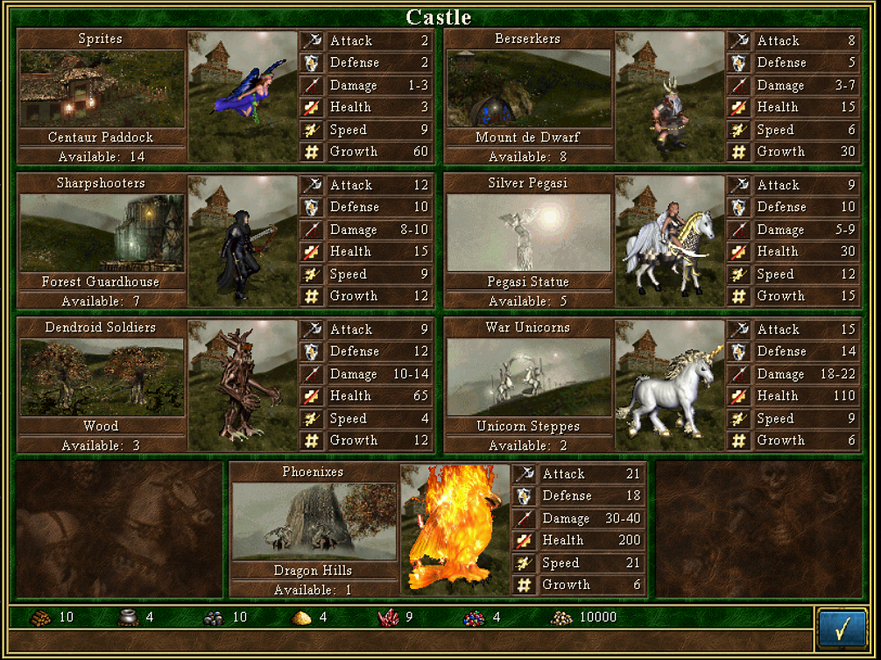

Преимущества:

* возможность создавать собственные карты для проверки разных армий в одинаковых условиях

Недостатки:

* устаревший, перегруженный дизайн

Вторичный конкурент – Yet Another Build Order Tester

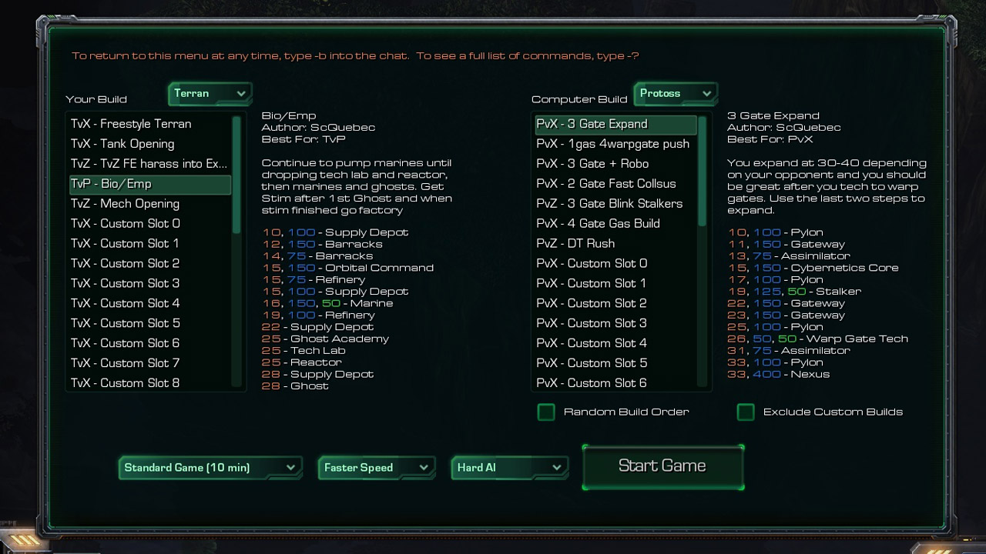

Преимущества:

* возможность тестировать различные стратегии в различных условиях

Недостатки:

* отсутствуют

Непрямой конкурент – Hearts of Iron 4 "Focus Manager"

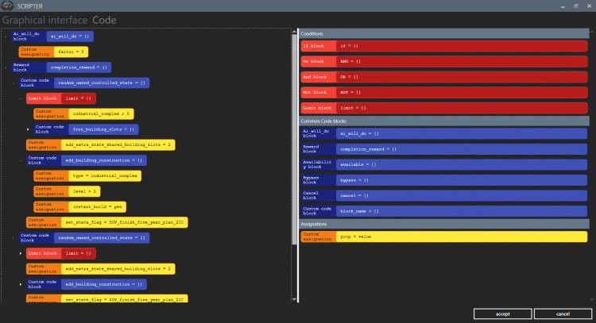

Преимущества:

* широкий функционал по редактированию модификаторов государств

Недостатки:

* не очень интуитивный интерфес

По результатам сравнительного анализа были добавлены следующие требования к дизайну и функциональности:

* баланс между минималистичностью и информативностью
* интуитивность интерфейса
* учитывание всех ключевых переменных, влияющих на эффективность боевых единиц
* возможность сохранять собственные шаблоны боевых единиц

Мудборд:

